三明市碧湖人才公寓（2022年4/22、22套人才公寓）家具
比选报价表

报价单位： （加盖公章） 联系人： 联系电话：

根据三明市城市建设投资集团有限公司要求，就该三明市碧湖人才公寓（2022年4/22、22套人才公寓）所需家具进行采购，具体规格、数量、要求如下:
序号 | 品名 | 规格 | 参数 | 数量 | 单价（含税） | 合计（含税） | 备注
1 | 1.5米床（含5CM棕垫） | 1500*2000*950 | 1、饰面：采用优质三聚氰胺饰面；  2、基材：采用E1级红A牌.莫干山牌.杉木.多层实木.0SB多层实木生态板  3、封边；板露边处采用同色PVC加热熔胶封边，保证受热受冻不会脱胶开裂；  4、配件：采用优质五金配件；  5、工艺要求：不脱边、结构稳定，床体边沿触感顺滑不割手。  床垫：织锦布料+弹簧+PK棉+优质棕丝。 | 22+1 |  |  | 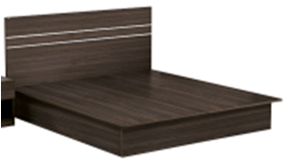
2 | 床头柜 | 450*450*500 | 1、饰面：采用优质三聚氰胺饰面；  2、基材：采用优质多层生态板制作，；  3、封边；板露边处采用同色PVC加热熔胶封边，保证受热受冻不会脱胶开裂；  4、配件：采用优质五金配件；  5、工艺要求：不脱边、结构稳定，床体边沿触感顺滑不割手。 | 22+1 |  |  | 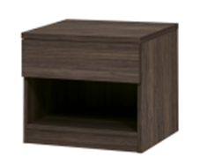
3 | 办公桌 | 1.2*0.6*0.75 | 1、饰面：采用优质三聚氰胺饰面；  2、基材：采用E1级红A牌.莫干山牌.杉木.多层实木.0SB多层实木生态板  3、封边；板露边处采用同色PVC加热熔胶封边，保证受热受冻不会脱胶开裂；  4、配件：采用优质五金配件；  5、工艺要求：不脱边、结构稳定，床体边沿触感顺滑不割手。 | 22+1 |  |  | 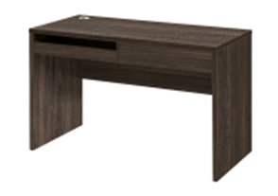
4 | 办公桌 | 1.*0.6*0.75 | 1、饰面：采用优质三聚氰胺饰面；  2、基材：采用E1级红A牌.莫干山牌.杉木.多层实木.0SB多层实木生态板  3、封边；板露边处采用同色PVC加热熔胶封边，保证受热受冻不会脱胶开裂；  4、配件：采用优质五金配件；  5、工艺要求：不脱边、结构稳定，床体边沿触感顺滑不割手。
5 | 网椅 | 常规 | 1、面料：采用优质西皮饰面，阻燃，防污，耐磨性强。柔软且富有韧性，厚度适中，透气性强  手感柔软且富有韧性。  2、靠背：背框架采用工程塑料经模具一次成型，依据人体工程学原理，美观大方，实用、舒适。  3、座垫海绵：高密度定型海绵，海绵软硬适中，回弹性能好，耐久不变形。内层采用成型曲木板板材均经过防潮.防腐.防虫处理。  4、采用电镀支架，移动顺滑无响声无磨损。 | 22+2 |  |  | 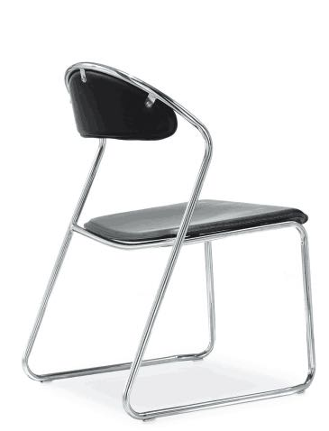
6 | 衣柜 | 1.2*0.5*2.2 | 1、饰面：采用优质三聚氰胺饰面；  2、基材：采用E1级红A牌.莫干山牌.杉木.多层实木.0SB多层实木生态板  3、封边；板露边处采用同色PVC加热熔胶封边，保证受热受冻不会脱胶开裂；  4、配件：采用优质五金配件；  5、工艺要求：不脱边、结构稳定，床体边沿触感顺滑不割手。 | 22+2 |  |  | 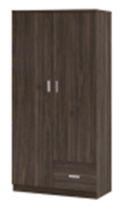
7 | 衣柜 | 0.8*0.5*2.2 | 1、饰面：采用优质三聚氰胺饰面；  2、基材：采用E1级红A牌.莫干山牌.杉木.多层实木.0SB多层实木生态板  3、封边；板露边处采用同色PVC加热熔胶封边，保证受热受冻不会脱胶开裂；  4、配件：采用优质五金配件；  5、工艺要求：不脱边、结构稳定，床体边沿触感顺滑不割手。
8 | 简易木沙发（3+1+1） | 3000*2300*950 | 1、采用优质实木制作。  2、油漆：采用先进“五底三面”八道封闭亚光漆面工艺，底漆、面漆采用优质油漆，色泽美观不变色、光滑耐磨、手感好。甲醛、甲苯、二甲苯及其相关有害物质应达到国家相应标准和规定。 | 22 |  |  | 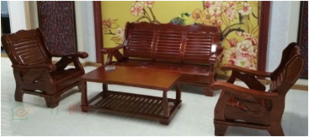
 | 茶几（一大茶几、一小方茶几） | 1100*900*450 |  | 22
以上合计总价： 元
备注：
- 以上货物设定最高控制价118480元，超过控制价的不作为中标候选人。
2、本项目为固定单价合同，货物的实际数量以买受方实际需求为准，货物价格包括产品制造、运输、装卸、抽样检测费、损耗、售后服务、税收（提供增值税专用发票，一票结算）按实际工程量乘以固定单价所得的总价开票以及相关规定须交纳的其它费用等。
3、履约保证金：合同价10%。
4、以上货物报价含配件、含安装费。比选申请人提供的产品必须不低于以上参数要求,若中标人提供的产品低于以上参数或不一致（包括家具样式、颜色、款式等但不限于此，所有涉及的细节以比选人意见为准），比选人有权拒绝，比选申请人不得有疑义。如果出现低于以上参数或不一致的情况，允许中标人有一次换货的权利，需三日内提供符合要求的产品，若无法履约，比选人有权罚没履约保证金。
5、交货日期：中选人与2022年7月1日前提供所有货物，中选人两日内未签订合同或未按照比选文件约定的要求、期限等完成供货的，比选人有权罚没保证金。
6、验收标准及方法：提供产品的合格证及检验检测报告，双方按照到货的批次双方共同见证下委托第三方检验机构进行抽样检测或比选人有权在不告知出卖方情况下选择有资质的检测机构进行抽检，检测取样及次数按照国家相关规定，费用由出卖方承担。
7、货到指定工地现场经最终验收合格后一个月内将支付合同款总额的97%（首次付款前中标人应开具合同全额发票），3%余款作为质保金，中选人在质量保修期间无违约情形，于质保期满壹年后无质量问题的10个工作日内付清余款；如果中选人不履行约定的保修义务，比选人自行维修的，维修费用直接从质保金中支出，质保金的余额作为中选人向比选人支付的违约金。
8、质保期为验收合格之日起2年，要求货物经最终验收合格后3个月，在质量保证期内出现质量问题时，中选方在接到比选人故障通知24个小时内应委派专业技术人员到现场免费提供咨询、维修和更换零部件等服务，并及时填写维修报告（包括故障原因、处理情况及采购方意见等）报比选人备案，若72小时内无法排除故障，则应先提供同档次货物供比选人使用。其中发生一切费用由中选方承担。
9、送货地点：三明碧湖新村196幢。
10、此比选报价表作为签订合同的依据。
11、投标保证金:人民币3000元整，于2022年6 月20日下午15：30之前以现金方式交纳。
12、以上报价请于2022年 6月 20日下午15:30 之前盖章密封件送至三明城发大厦2303室，逾期收到的或不符合规定的比选文件将被拒绝，比选申请人未到现场的，视同接受开标结果。
报价单必须按以上要求进行报价，报价单上必须要有报价单位的名称，联系人及电话。对该报价单内的要求进行修改的，将被视为无效报价。
附：营业执照、纳税人证明、授权委托书（格式自拟）
联系人：陈工 电话（手机）：17750277597
三明市城市建设投资集团有限公司
2022年6月13日

